Consumidores de diferentes regiones gastan más por transacción? Cual región gasta más y menos?

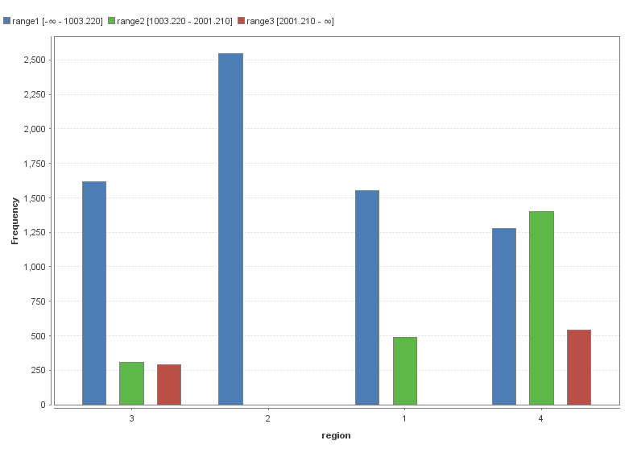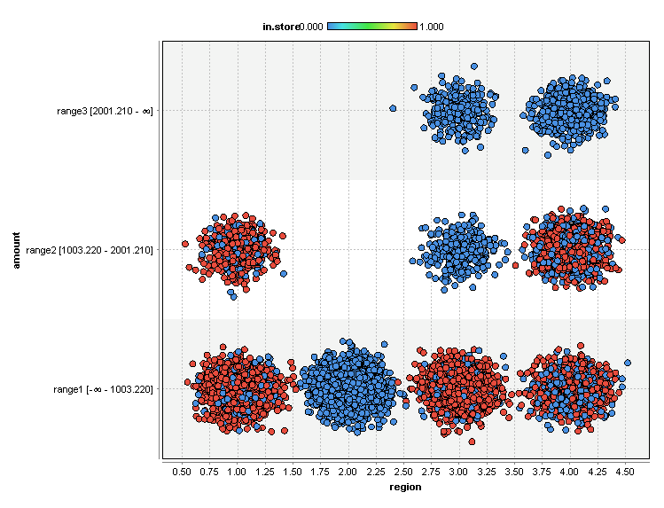

Con respecto a los gráficos, se puede deducir que la región que más gasta por transacción es la 4 (central), teniendo el mayor número de transacciones en el tercer segmento doblando las compras de la región 3 (sur), este representa compras mayores a los 2000. Al igual que tiene mayor ventas en el segmento 2 casi triplicando el número de la región 1 (este), compras entre los 1000 y los 2000. Finalmente las compras en el primer segmento, menos 1000, aunque son las más bajas la diferencia no es tan significativa entre las otras regiones excepto por la región 2, oeste que tuvo la cantidad más grande en este rango.

La región con el promedio de ventas más bajas es la 2, la cual no tuvo ninguna compra mayor a los 1000. Contando con 2500 compras en el segmento 1.

Hay diferencia en las edades de los consumidores entre regiones? De ser así, Podemos predecir la edad de un consumidor de una región con base en otros datos demográficos?

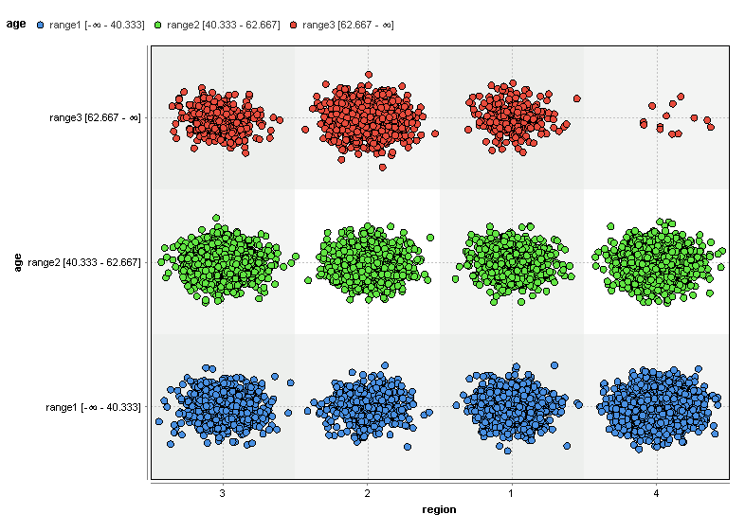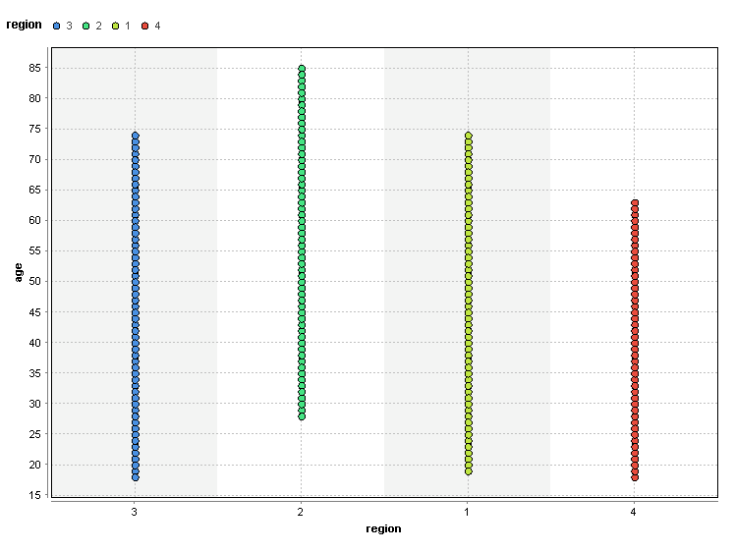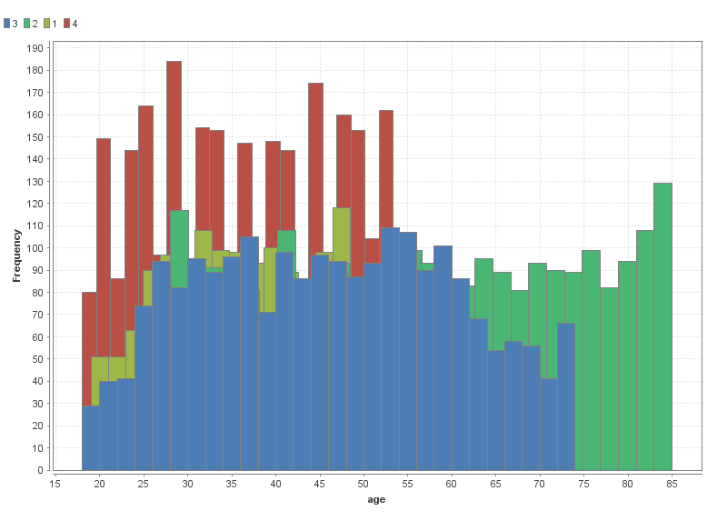

Se ven algunas diferencias en las edades de los consumidores, por ejemplo que la región 2 (oeste) tiene mayor cantidad de compras hechas por personas mayores, las edades van desde los 25 hasta los 85. Siendo la única con compradores después de los 75 en comparación con las otras regiones. La región 4 (central) muestra una tendencia joven, teniendo compradores desde los 18 hasta los 60 años. Pero muestra picos destacables en edades como 30 y 45.

Es posible predecir ciertas edades con base en los montos de las compras y si la tienda fue hecha en línea o física, como se muestra a continuación.

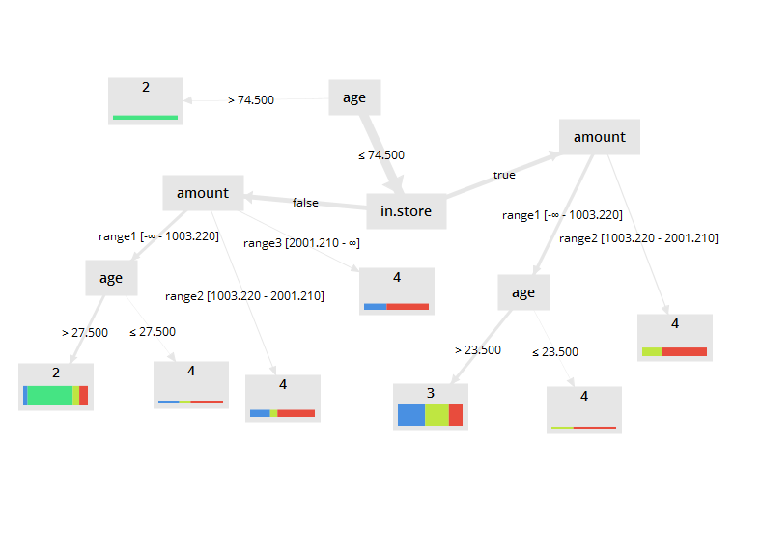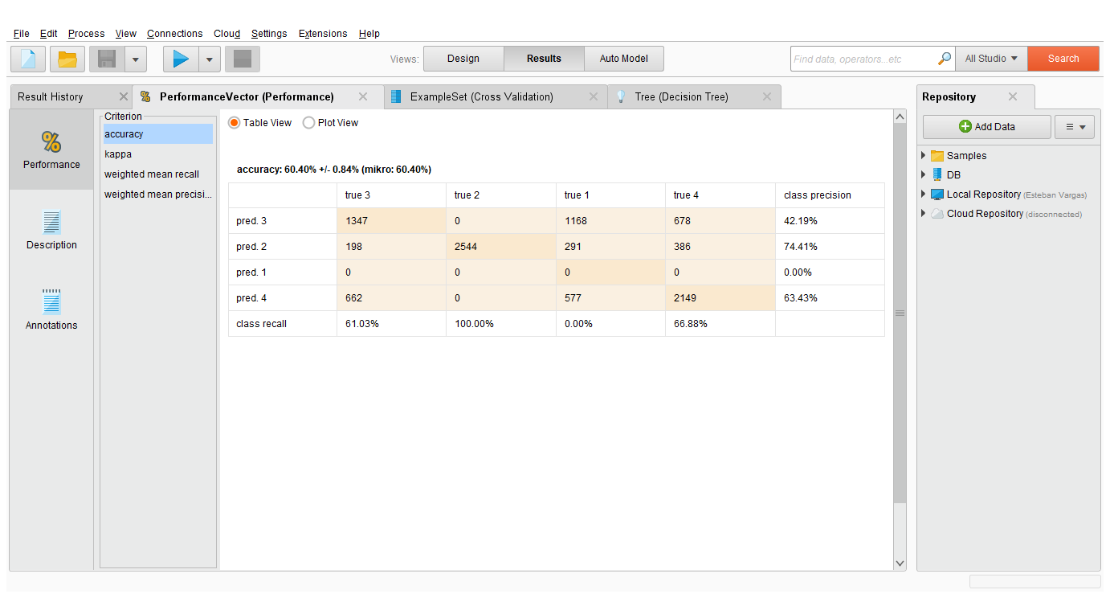

Hay alguna correlación entre la edad de un consumidor y si la transacción fue hecha en línea o en la tienda? Hay algún otro factor que prediga si la transacción será en línea o física?

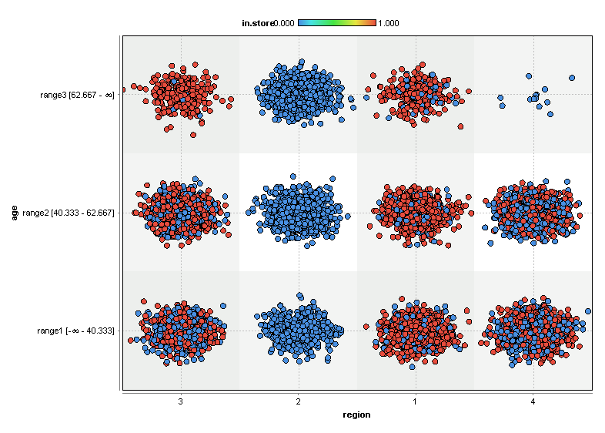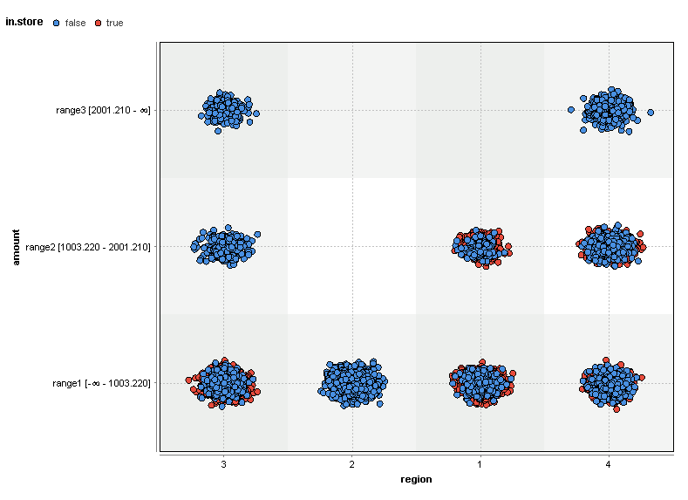

No parece haber un patrón especifico en las edades al momento de hacer transacciones en línea o tienda, ya que en la región 3 (sur) y 1 (este) si parece haber carencia de compras por mayores de 62 años en línea, la región 2 (oeste) lo rompe con gran cantidad de transacciones en ese rango de edad.

Si cambia las edades por montos se ven diferentes conclusiones en las regiones, por ejemplo que en la región 3 (sur) las compras en tiendas no superan los 1000, las demás transacciones en los rangos superiores todas fueron hechas en línea. La región 4 (central) vuelve a demostrar que las transacciones de montos altos fueron hechas en línea ya que no cuenta con ninguna compra en tienda en el rango mayor a 2000. Todas las compras de la región 2 (oeste) fueron hechas en línea.

Hay alguna relación entre el número de objetos comprados y el monto gastado?

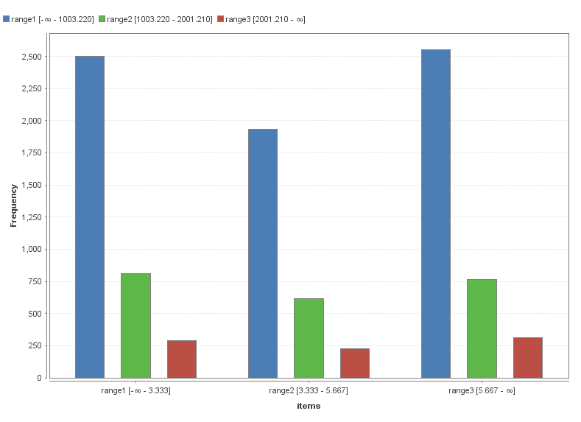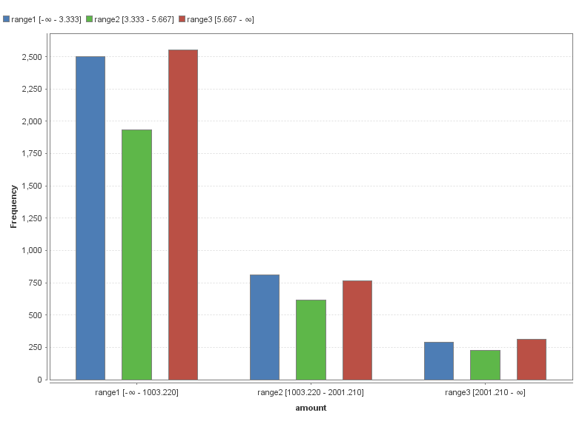

No parece haber una relación directa entre la cantidad gastada y el número de objetos comprados ya que en el primer rango de 0 a 1000 gastados se ven una gran cantidad de transacciones entre el primer y último rango de objetos, estos representan de 0 a 3.33 y de 5.66 a 8 objetos por compra, dejando al rango 2 (3.34 a 5.65) como la más baja del promedio. Lo que si se hace notar es la poca cantidad de transacciones en las que gastan de 1000 a 2000 y la cantidad disminuye para el tercer rango donde se gasta de 2000 para arriba. Las transacciones son bajas pero se compran todas las cantidades de objetos, siendo la más fuerte, el tercer rango, por poco.

Esteban Leon Vargas.